
第２４０号
==============================
２００９年１０月２７日
==============================
Tel 03-3261-9007
Fax 03-3261-5453
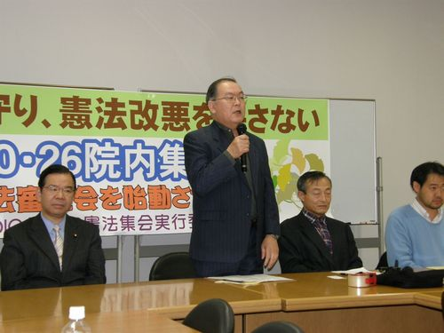
「憲法と資本主義」連続憲法講座のご案内
■講師 杉原泰雄さん（一橋大学名誉教授）（テキスト「憲法と資本主義（杉原泰雄著）」）
■講座開催日（午後６時～８時）― 第１回１月１５日（金） 第２回１月２９日（金）
第３回 ２月１９日（金） 第４回３月 ５日（金） 第５回３月１９日（金）

五･三集会実行委員会は、臨時国会開会日の二六日、「９条を守り、憲法改悪を許さない院内集会」を開催、一三〇人が参加しました。
・各政党代表があいさつ
共産党の志位委員長は、新しい情勢のもとで９条を外交に生かし、沖縄問題の焦点、普天間基地廃止のたたかいを一体に進めようと強調。社民党の重野幹事長は、国民投票法関連予算を削減するとともに、「貨物検査法を拙速に成立させるべきかどうか慎重な対応が必要としま

した。また集会には民主党から、犬塚議員、皆吉議員が参加、発言しました。
・「対テロ戦争への協力見直しを」（長谷部）
日本国際ボランティアセンターの長谷部さんが特別報告を行い、アフガンの現状をリアルに紹介すると共に、日本がすべきは軍事と一線を画した人道・復興支援だと指摘、自衛隊派遣はもとより、ＰＲＴ（地方復興チーム）への文民派遣も含め反対すべきだと主張しました。
・各団体が発言
憲法会議の柴田代表幹事（全労連副議長）は、沖縄支援行動の経験をふまえ、新基地建設許すな、憲法を暮らしに生かすため全力をと決意表明、女性の憲法年連絡会の西川さん（新婦人）は、普天間基地のたらいまわしは許せないと怒りを表明、各地の取り組みの豊かな教訓を発言しました。

